
西宁市城区2023年初中学业水平考试
生物地理试卷
考生注意：
1.本试卷分为生物、地理两部分，试卷满分120分（生物60分、地理60分），考试时间120分钟。
2.本试卷为试题卷，不允许作为答题卷使用，答题部分请在答题卡上作答，否则无效。
3.答题前，考生务必将自己的姓名、准考证号、考点、考场、座位号写在答题卡上，同时填写在试卷上。
4.选择题用2B铅笔把答题卡上对应题目的答案标号涂黑（如需改动，用橡皮擦干净后，再选涂其他答案标号）。非选择题用0.5毫米的黑色签字笔答在答题卡相应位置，字体工整，笔迹清楚。
生物试题（60分）
一、选择题（每小题2分，共24分）
1. 下列属于绿色开花植物生殖器官的是（ ）
A. 根、花 B. 茎、果实 C. 叶、种子 D. 种子、果实
2. 下列关于生物与环境关系的叙述，错误的是（ ）
A. 凡适应环境的生物，永远都能适应环境
B. “千里之堤，溃于蚁穴”，反映了生物能够影响环境
C. “万物生长靠太阳”，说明了生物的生存离不开环境
D. 荒漠中的骆驼刺根系非常发达，与干旱缺水环境相适应
3. 下列关于植物蒸腾作用的叙述，错误的是（ ）
A. 绿色植物的蒸腾作用可以提高大气湿度，增加降水
B. 是水分从植物体表面以水蒸气状态散失到大气中的过程
C. 植物吸收的水分绝大部分通过蒸腾作用散失到环境中
D. 植物通过蒸腾作用可以拉动水分和无机盐在体内的运输
4. 用显微镜观察同一材料同一部位时，放大倍数越大观察到的（ ）
A. 物像越小、视野越亮、细胞数目越多
B. 物像越小、视野越暗、细胞数目越少
C. 物像越大、视野越暗、细胞数目越少
D. 物像越大、视野越亮、细胞数目越多
5. 探究绿叶在光下制造有机物实验中，把盆栽天竺葵放在黑暗处一昼夜，其目的是（ ）
A. 将叶片内原有的淀粉转运和消耗掉
B. 设置对照实验
C. 增加叶片内淀粉的含量
D. 除去叶片中的叶绿素
6. 请依据结构与功能相适应的观点，判断下列与小肠吸收功能无关的是（ ）
A. 成人小肠一般有5至6米长
B. 小肠内表面有许多皱襞和小肠绒毛
C. 小肠内有肠液、胰液等多种消化液
D. 小肠绒毛壁和毛细血管壁都很薄
7. 下列实例与所使用的生物技术搭配不正确的是（ ）
A. 青海老酸奶的制作——发酵技术
B. 青稞植物用种子繁殖后代——组织培养技术
C. 小羊“多莉”的诞生——克隆技术
D. 利用大肠杆菌生产胰岛素——转基因技术
8. 下列叙述中，属于人体特异性免疫的是（ ）
A. 皮肤对多种病原体的防御屏障作用
B. 唾液中溶菌酶的抗菌作用
C. 呼吸道黏膜上纤毛清扫异物的作用
D. 患过水痘的人只获得对水痘病毒的免疫力
9. 下列动物行为中，属于社会行为的是（ ）
①成群的蝗虫啃食庄稼
②狒狒“首领”带领狒狒群体有序前进
③火蚁在洪水来临时，团队成员在水面上用身体搭建“筏子”，形成一个漂动的“蚁团”随水向岸边漂流
④头雁带领雁阵呈“人”字形排列
⑤鲫鱼在水中成群觅食
A. ②③④ B. ①④⑤ C. ①②③ D. ③④⑤
10. 下列关于下图中A、B两个细胞结构和功能的叙述，不正确的是（ ）
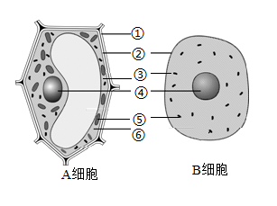
A. ①具有保护和支持细胞作用
B. ②具有控制物质进出细胞的作用
C. A、B两细胞中只有⑤一种能量转换器
D. 细胞内物质和能量的变化，都和④密不可分
11. 下面一组三图是制作并观察生物细胞临时装片实验的部分内容，下列说法错误的是（ ）
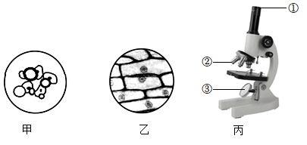
A. 图甲中带黑边的圆圈是气泡，可能是盖盖玻片时，没有让一侧先接触载玻片上的液滴
B. 图乙是在显微镜下看到的植物细胞
C. 图丙中的结构③是反光镜
D. 下降显微镜镜筒时，眼睛应注视图丙中的①
12. 血液循环的动力来自心脏，下图是人体心脏内部结构及其相连血管的示意图，下列分析正确的是（ ）
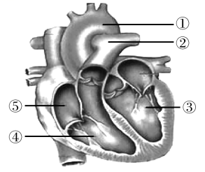
A. ④是左心室，腔壁肌肉最厚
B. ①中流的是静脉血
C. ④中的血液应流向⑤
D. ③和①之间，⑤和④之间具有防止血液倒流的瓣膜
二、非选择题（每题6分，共36分）
13. 形形色色的动物是生物圈中的重要成员，请认真阅读下面这一组四图，并运用所学知识完成下列各题。（注：题中“____________”填动物名称，“［ ］”填数字）
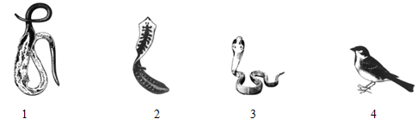
（1）图中动物1是_____，2是________。
（2）图中有口无肛门的动物是［______］，脊椎动物是［_____］。
（3）图中体内有气囊且与肺相通的动物是［_____］，变温动物与恒温动物分别是［______］。
14. 豌豆是自花传粉生物，下面是豌豆种子形状的遗传图解，请据图并运用所学知识完成下列各题。
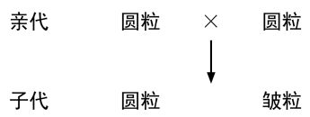
（1）上图豌豆的亲代双方都是圆粒，子代却出现了皱粒，此种现象在生物学上称为____。豌豆的圆粒与皱粒，这一同种生物同一性状的__________，称为相对性状。其中，________是隐性性状。
（2）如果用B表示显性基因，则亲代双方的基因组成中共有的基因是________，其子代中圆粒的基因组成是___________，皱粒的基因组成是_________。
15. 人体神经系统非常复杂，包含着数以百亿甚至千亿计的神经元，下图是神经元的结构及神经元之间的相互联系示意图，请认真分析并运用所学知识完成下列各题。（注：题中“__________”填文字，“［ ］”填序号）
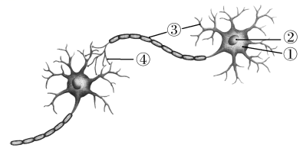
（1）神经元又叫__________，是构成人体神经系统_______的基本单位，神经元包括细胞体和图中的［______］两部分。
（2）神经纤维末端的细小分支是图中的［______］，叫做_________。人体内各个神经元的突起末端都与多个神经元的突起相接触形成复杂的网络，是人体内信息传递和处理的_________。
16. 分类技能科学探究和工作生活中广泛应用，请运用生物分类原理与方法对下面内容进行归类。（注：题中“__________”填文字，“［ ］”填序号）
①霉菌 ②胸腺 ③淋巴结 ④食盐 ⑤坚持体育锻炼 ⑥味精 ⑦木耳 ⑧香菇 ⑨衣藻 ⑩按时作息 ⑪饮食传播⑫变形虫 ⑬食用醋 ⑭空气传播 ⑮脾脏 ⑯不抽烟、不喝酒 ⑰生物媒介传播 ⑱草履虫
（1）［_________］、［________］、［________］为____________________
（2）［_________］、［________］、［ _______］为____________________
（3）［_________］、［_______］、［ _______］为____________________
（4）［________］、［________］、［________］为____________________
（5）［_______ ］、［________］、［ _______］为____________________
（6）［_______ ］、［_______］、［________］为____________________
17. 生物通过生殖和发育使得生命世代相续，且生生不息，下面一组二图示意昆虫的生长发育过程，请认真分析并运用所学知识完成下列各题。
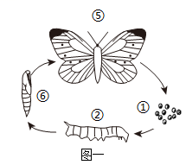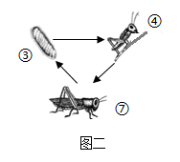
（1）在由受精卵发育成新个体的过程中，幼体与成体的形态结构和生活习性差异很大，这种发育过程称为__________发育。图一中家蚕的发育过程称为_________发育，其中⑥是_________。
（2）图二中蝗虫的发育过程称为_______________发育，其中④是_______________，昆虫在生长发育过程中有蜕皮现象，蜕皮蜕去的是昆虫的_______________。
18. 青海地区，辽阔的草原生态系统在保持水土、防风固沙等方面发挥着重要作用。下图一表示该地区草原生态系统的部分食物网，下图二示意该生态系统中的物质循环状况。其中，甲、乙、丙是生物成分，A、B、C是乙中具有食物关系的三种生物，①②③④表示物质循环过程中发生的某些生理过程。请据图综合分析并运用所学知识完成下列各题。
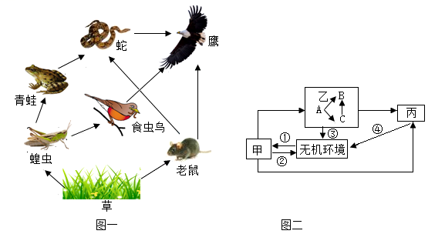
（1）图一中，共有_______________条食物链，其中，最长食物链是______________。
（2）图二中，若A、B、C表示图一中具有直接食物关系的三种生物，则B对应的生物是_________，请写出它在图一中获得物质和能量最多的一条食物链：___________。
（3）请写出能表示图二中生理过程①的式子：____________。生物体内有机物中的碳返回到无机环境的生理过程有［__________ ］（填序号）。

